2012/19/EU Sayılı Avrupa Direktifi

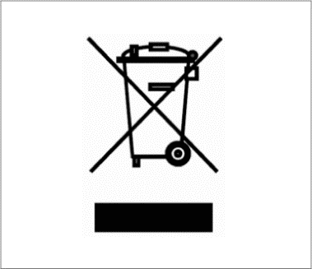
Atık Elektrik ve Elektronik Ekipman konulu, 2012/19/EU sayılı Avrupa Direktifinin (WEEE) amacı, atığın önlenmesiyle çevre üzerindeki etkinin en aza indirilmesidir.
Swelab Alfa, Swelab Alfa Plus, Swelab Lumi, Medonic M-series, Medonic M-series M32, Medonic M51, Exigo H400, Exigo ve Exigo EOS hematoloji analiz cihazları WEEE sembolüyle (kenarda verilen gibi) etiketlenmiştir ve cihaz doğru şekilde dekontamine edildiği takdirde kullanım ömrünün sonunda atık toplama ve ekipmanın geri dönüştürülmesi işlemlerine tabi olabilirler.

Dekontaminasyon uygun koruyucu önlemleri alan (eldiven, güvenlik gözlükleri ve uygun laboratuvar giysisi kullanmak gibi) profesyonel bir kullanıcı veya servis mühendisi tarafından yapılmalıdır. Cihazın enfekte olarak kabul edilmesi gerekir ve geri dönüşüme gönderilmeden önce dekontaminasyon yapılmalıdır.

Boule Cleaning Kit/Boule EasyCleaner Kullanım Talimatları’na (Instruction for Use) uygun şekilde çalıştırılarak dekontaminasyon gerçekleştirilir; dekontaminasyon işlemi sırasında sistem boşaltılır ve ardından sıvı hortumu sistemi ve bağlı girişler, atık tüpü ve çalkalama beherleri çıkarılır. Tüm plastik parçalar ayrılmalı ve yakılmalıdır; metal içeren parçalar otoklavlanabilir.

Sebebi ne olursa olsun prosedürün uygulanması ile ilgili zorluklar ortaya çıkarsa hemen yerel distribütör ile görüşülmelidir.

